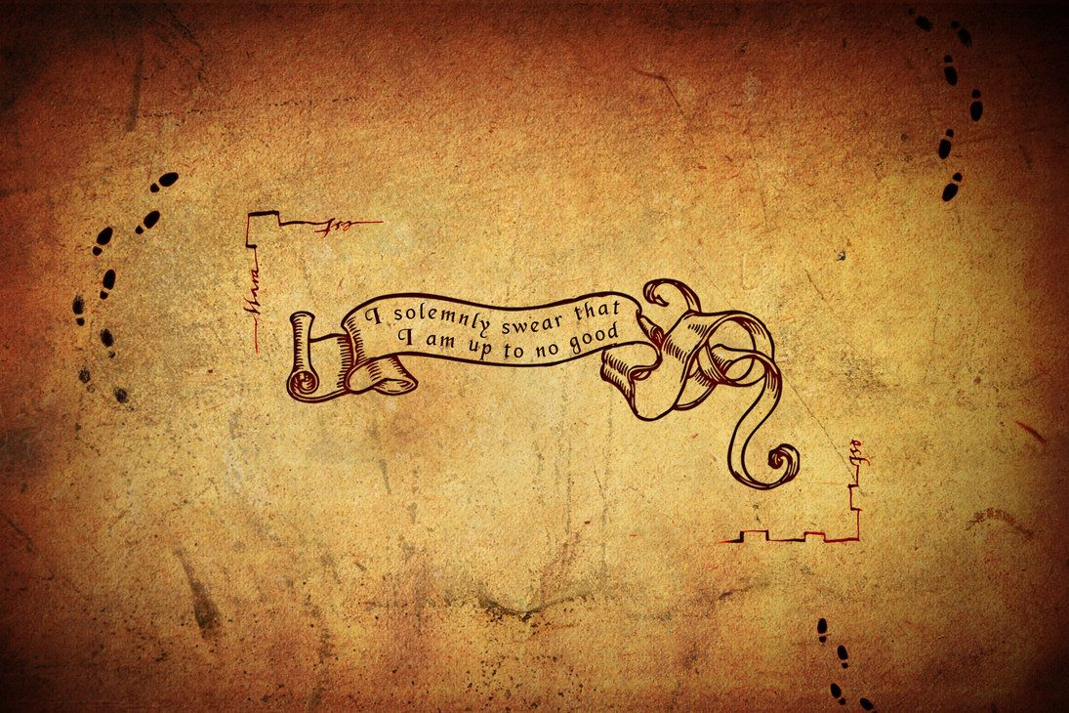

Разработка: 04.03.2020 – 26.03.2020

Управление Персонажем:

Передвижение по карте осуществляется с помощью “стрелок”.

Чтобы прочитать заклинание необходимо нажать на кнопку “Пробел”.

Открыть/закрыть свиток “Tab”

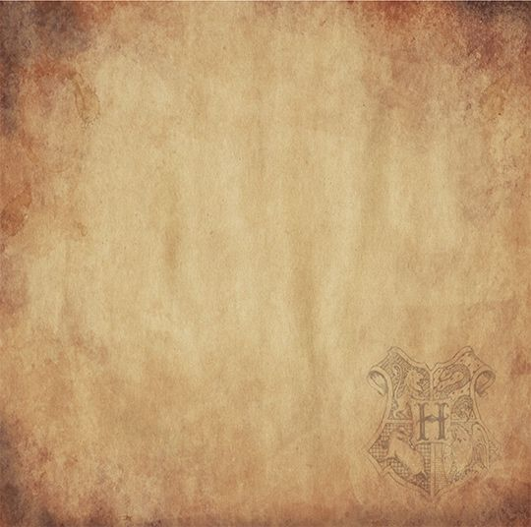

Разработка: 04.03.2020 – 26.03.2020.

Управление Персонажем:

Передвижение по карте осуществляется с помощью “стрелок”.

Чтобы прочитать заклинание необходимо нажать на кнопку “Пробел”.

Открыть/закрыть свиток “Tab”

Создано с любовью на ДР Полечки.

С ДР кароч)))